Міністерство науки і освіти України
Тернопільська загальноосвітня школа І-ІІІ ступенів № 26

Конспект уроку у 8-му класі на тему:
«Тепловий баланс. Рівняння теплового балансу».

Підготувала
Вчитель фізики
Литвинко О.П.
Тернопіль – 2016

Тема: Тепловий баланс. Рівняння теплового балансу.
Мета: дати учням поняття про закон збереження енергії в теплових процесах, навчити розв’язувати задачі на рівняння теплового балансу, перевірити на досліді справедливість рівняння теплового балансу; розвивати допитливість, спостережливість, прищеплювати інтерес до фізики на основі зв’язку з життям; виховувати почуття відповідальності за дотримання правил техніки безпеки при роботі з термометрами, скляним посудом, гарячими тілами та бережливе ставлення до його використання.
Тип уроку: комбінований.
Обладнання: комп’ютер, проектор, калориметри, термометри, скляний посуд, холодна і гаряча вода.
План уроку.
- Організаційні моменти, оголошення теми.
- Актуалізація опорних знань.
- Вивчення нового матеріалу.
- Розповідь вчителя.
- Повторення правил техніки безпеки.
- Проведення експерименту (перевірка рівняння теплового балансу).
- Розв’язування задачі (за даними експерименту).
- Графічне зображення теплового процесу.
- Самостійна робота.
- Підсумок уроку.
- Домашнє завдання.
Хід уроку.
Вчитель пропонує прочитати вислів на слайді і з посмішкою починати урок.
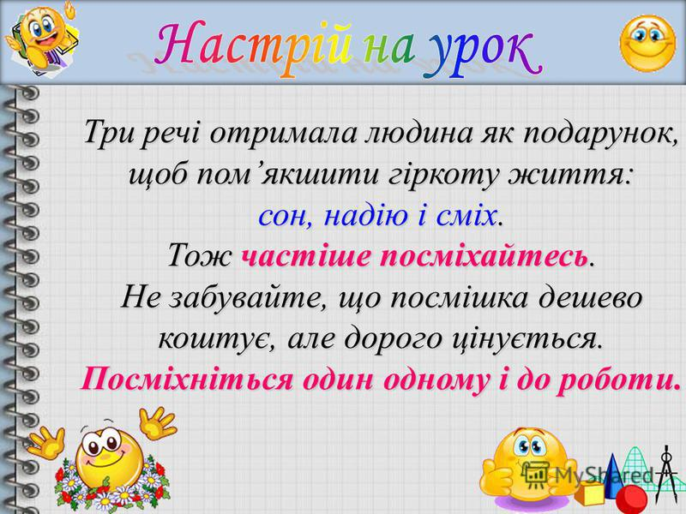

Вчитель: Сьогодні на уроці ми будемо вивчати закон збереження енергії для теплових процесів. Оскільки він виражається рівнянням теплового балансу, то ми будемо знайомитися з ним і застосовувати його до розв’язування задач. Але оскільки ми вивчаємо теплообмін, то давайте протягом уроку будемо обмінюватися теплом наших душ, наших сердець. Це сприятиме приємній атмосфері в класі. А символом цього буде маленьке сердечко.
(Вчитель кріпить до дошки маленьке сердечко).
А тепер, перш ніж перейти до вивчення нового матеріалу, пропоную пригадати те, що вже вивчили. (Проводиться бліц-опитування).
- Що таке теплообмін?
- Які види теплообміну ви знаєте?
- Як змінюється внутрішня енергія при теплообміні?
- Чому дорівнює зміна внутрішньої енергії при теплообміні?
- Що таке кількість теплоти?
- Якою буквою позначається кількість теплоти?
- В яких одиницях вимірюється кількість теплоти?
- Від чого залежить кількість теплоти?
- Яка фізична величина виражає залежність кількості теплоти від роду речовини?
- Що таке питома теплоємність речовини?
- За якою формулою визначити кількість теплоти, необхідну для нагрівання тіла?
- За якою формулою визначити кількість теплоти, яка виділяється при охолодженні тіла?
- Питома теплоємність алюмінію дорівнює 920 Дж/кгºС. Що означає це число?
- Чому метали на дотик холодні, а дерево – ні?
- З однакової висоти на асфальт впали сталева й алюмінієва кульки однакової маси. Яка з них нагріється сильніше?
- А зараз дамо відповіді на питання до картинок на слайдах.

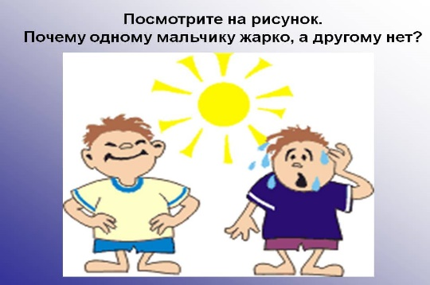
Чому одному хлопчику жарко, а іншому ні?

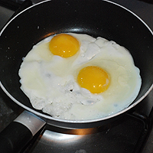

Виберіть зайве:
1) в процесі приготування яєчні її внутрішня енергія зросла;
2) над сковорідкою було виконано механічну роботу;
3) внутрішня енергія змінювалась за рахунок теплопровідності;
4) в процесі приготування їжі мало місце теплове випромінювання.

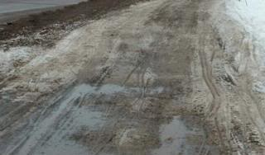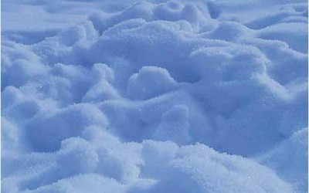
Який сніг швидше розтане на сонці: чистий чи брудний?

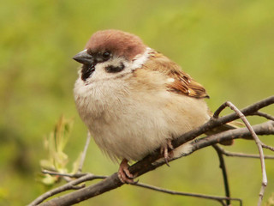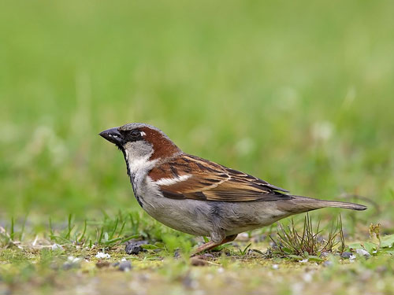

Яке зображення горобця за теплої погоди, а яке за холодної?

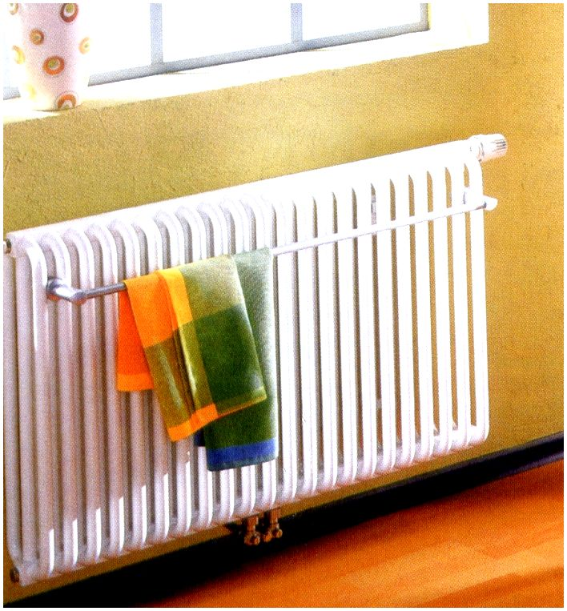

Вкажіть невірне твердження:
1) цей вид теплопередачі супроводжується перенесенням речовини;
2) конвекція відбувається у будь-якому середовищі;
3) розміщення батареї опалення не відіграє особливої ролі в теплообміні у приміщенні;
4) виникнення виштовхувальної сили спричиняє теплообмін.

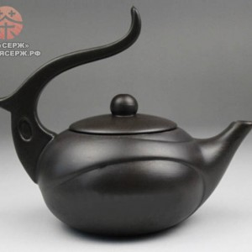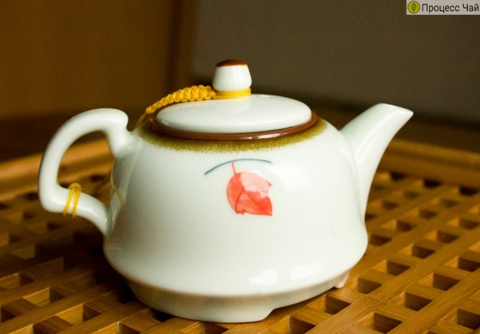
У якому чайнику вода довше буде залишатися теплою?

Чому ведмедю взимку тепло в барлозі?
Вчитель: Ми пригадали різні види теплообміну. Бачимо, що в усіх випадках у теплообміні беруть участь тіла з різними температурами. При цьому більш нагріті тіла віддають тепло менш нагрітим. Цей процес триває до настання теплової рівноваги. Встановлюється тепловий баланс. Тепловий баланс – це розподіл кількості теплоти між тілами, які беруть участь у тепловому процесі. При цьому кількість теплоти, яку віддають більш нагріті тіла, дорівнює кількості теплоти, яку отримують менш нагріті тіла.
Розглянемо систему тіл, які не мають теплового контакту з навколишнім середовищем, а тільки обмінюються теплом між собою. Таку систему тіл називають теплоізольованою, або ізольованою. Для такої системи виконується закон збереження енергії. (Учні пригадують закон збереження енергії).
У випадку теплових явищ закон збереження енергії буде виглядати так: в ізольованій системі, в якій внутрішня енергія тіл змінюється тільки за рахунок теплообміну, загальна кількість теплоти, віддана одними тілами системи, дорівнює загальній кількості теплоти, отриманій іншими тілами цієї системи.
Q₁⁻+Q₂⁻+Q₃⁻=Q₁⁺+Q₂⁺+Q₃⁺
Ця рівність називається рівнянням теплового балансу. Враховуючи, що
Q=cm(t₂-t₁) для системи з двох тіл отримаємо рівняння:
c₂m₂(t₂-t)=c₁m₁(t-t₁).
Таке рівняння ще у 18 столітті вивів петербурзький академік російської академії наук Георг Ріхман.
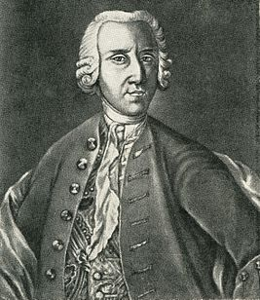
Це рівняння дає можливість визначити будь-яку невідому величину (масу однієї чи іншої речовини, питому теплоємність їх, початкову температуру чи температуру теплової рівноваги), якщо інші величини відомі. Для цього існує певний порядок – алгоритм розв’зування таких задач.
Алгоритм розв’язування задач на тепловий баланс:
- встановити, які тіла беруть участь у теплообміні;
- визначити початкові температури тіл та температуру стану теплової рівноваги; якщо вона невідома, то позначити її буквою t;
- встановити, які тіла віддають тепло, а які отримують, і записати формули кількості теплоти для кожного тіла;
- скласти рівняння теплового балансу;
- розв’язати рівняння відносно невідомої величини;
- обчислити і проаналізувати результат.
А зараз попробуємо перевірити рівняння теплового балансу на досліді. Найперше пригадаємо правила техніки безпеки, яких маємо дотримуватися при роботі з скляним посудом, термометрами та гарячою водою. (Учні пригадують правила техніки безпеки).
Далі учні проводять експеримент по змішуванні гарячої та холодної води, вимірюючи маси та початкові температури гарячої та холодної води, час теплообміну і температуру стану теплової рівноваги.
У вигляді задачі записують дані експерименту та обчислюють кількість теплоти, яку віддала гаряча вода, і кількість теплоти, яку отримала холодна вода. Порівнюють отримані результати. Кількості теплоти наближено рівні. Учні пояснюють, чому немає точної рівності, вказують на неминучі втрати тепла при теплообміні.
Паралельно будують графіки залежності температури від часу для даного теплового процесу, аналізують їх, вказуючи температуру стану теплової рівноваги, на скільки змінилася температура гарячої та холодної води в процесі теплообміну, скільки часу тривав цей процес, що означає точка перетину графіків.
Далі учням пропонується короткочасна самостійна робота для закріплення.
На малюнку показано графічне зображення теплових процесів, що відбулися під час теплообміну між рідиною (І) і нагрітою металевою кулькою (ІІ) до моменту встановлення стану теплової рівноваги. Відповідно до номера свого варіанту встановіть:
1. Скільки часу тривав теплообмін між рідиною і металевою кулькою?
2. При якій температурі настала теплова рівновага?
3. На скільки градусів нагрілася рідина?
4. На скільки градусів охолола металева кулька?
5. На скільки змінилася внутрішня енергія рідини або металевої кульки?
6. Обчисліть невідому масу речовини, яка у таблиці позначена «?».
Учням роздають відповідні таблиці і малюнки з графіками.
Підсумовуючи, вчитель і учні пригадують вивчене на уроці.
Домашнє завдання: вивчити § 8, розв’язати № 68, 69.
Вчитель: Сьогодні на уроці ми працювали з посмішками, вивчаючи процеси теплообміну, обмінювались теплом своїх душ. Тому наше маленьке сердечко перетворилось у велике серце, наповнене нашим теплом. Нехай воно додасть усім гарного настрою на цілий день.
(Демонструється велике серце на слайді).

Урок закінчено. Дякую за увагу.

